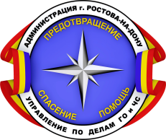
Администрация города Ростова-на-дону
Управление по делам гражданской обороны
и чрезвычайным ситуациям
информирует:
Позаботьтесь, чтобы эти правила знала Ваша семья!
ПРИ НАХОЖДЕНИИ В ОБЩЕСТВЕННЫХ МЕСТАХ
(улицах, парках, вокзалах, в общественном транспорте и др.)
ОБРАЩАЙТЕ ВНИМАНИЕ
НА РАЗЛИЧНЫЕ БЕСХОЗНЫЕ ПРЕДМЕТЫ:
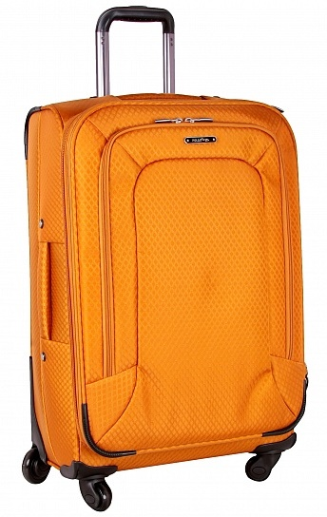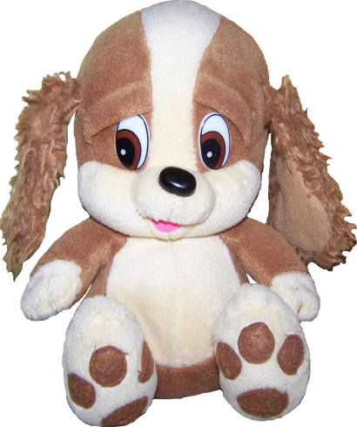
ЕСЛИ ВЫ ОБНАРУЖИЛИ БЕСХОЗНУЮ ВЕЩЬ:
- не трогайте находку, не позволяйте сделать это другим;
- постарайтесь установить владельца. Если хозяина нет,
СООБЩИТЕ О НАЙДЕННОМ ПРЕДМЕТЕ ПО НОМЕРУ «112»,
а также водителю (если предмет обнаружен в транспорте).
РОДИТЕЛИ!
РАЗЪЯСНИТЕ ДЕТЯМ, ЧТО ЛЮБОЙ ПРЕДМЕТ, НАЙДЕННЫЙ НА УЛИЦЕ ИЛИ В ПОДЪЕЗДЕ,
НЕЛЬЗЯ ТРОГАТЬ – ОН МОЖЕТ ПРЕДСТАВЛЯТЬ ОПАСНОСТЬ
ДЛЯ ЖИЗНИ!

